幼儿园骨干教师远程培训
第一次专家在线答疑通知
各位辅导教师、学员老师：
你们好！“国培计划（2014）”——示范性远程培训项目幼儿园骨干教师远程培训将于下周五进行第一次专家在线答疑活动，请大家积极参加！

具体安排如下：
时 间： 2014年10月24日（星期五）14：30--17：30
领 域：语言领域
主 题：《指南》背景下幼儿园诗歌活动课型的常态教学研究

主讲专家：裴光华
广州市荔湾区教育发展研究中心幼教教研员（中学高级）。在幼儿园语言领域教学及教研、幼儿园常态课型的园本行动研究、地方课程资源建设等方面有深入研究，正式出版教材12册，相关书籍6本，发表论文五篇，是广东省教育学会幼儿教育专业委员会学术委员、广州市基础教育继续教育培训专家、广州市督导评估专家。
学习工具：远程交互培训系统（工具使用图解指引请看附件，系统开放时间为10月24日13:00至18:00，请务必提前安装工具以确保准时参加活动）
平台工具使用途径
途径一：“客户端音视频答疑”（需耳麦设备，实现音视频文字互动交流）
途径二：“网页端在线答疑”（需耳机设备，实现实时音视频视听与文字互动交流）

广州市广播电视大学
2014年10月17日

附件

学习平台专家在线答疑工具操作简引
途径一：客户端音视频答疑（可使用音视频互动交流）
注：电脑安插耳麦设备，可实现语音交流；有安装摄像头设备，可实现视频交流。
学习平台右上方“客户端音视频答疑”，首次使用需下载启动器，再点蓝色圆圈箭头进入，使用麦克风和耳机参与互动答疑活动，在专家讲座后可用语音或在对话框通过文字形式与专家老师互动交流。
1）首次使用，下载启动器保存在本地电脑内（不需要安装，只需保存）；
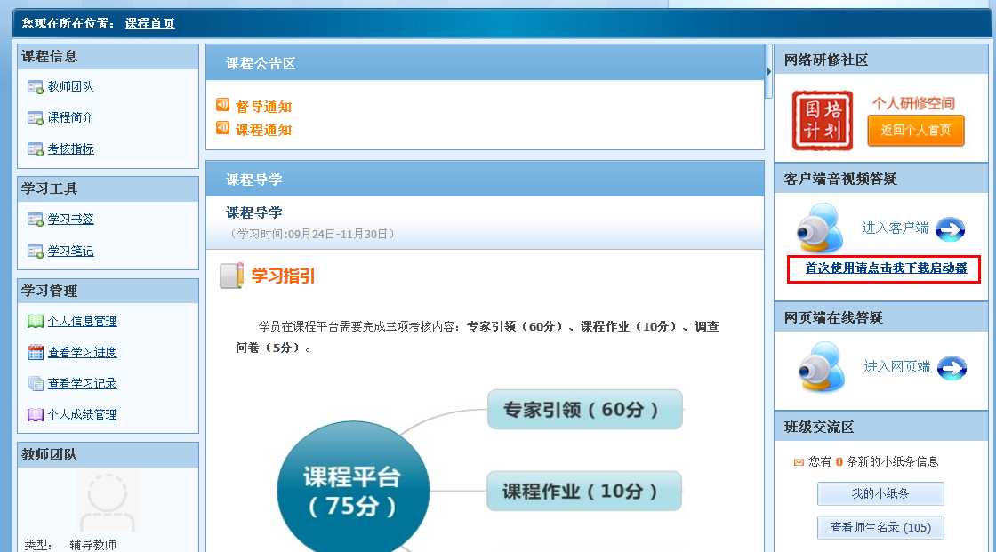
2）点击“进入客户端”，系统自动安装程序；
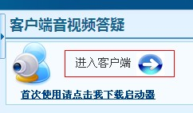
3）选择“允许”打开程序；
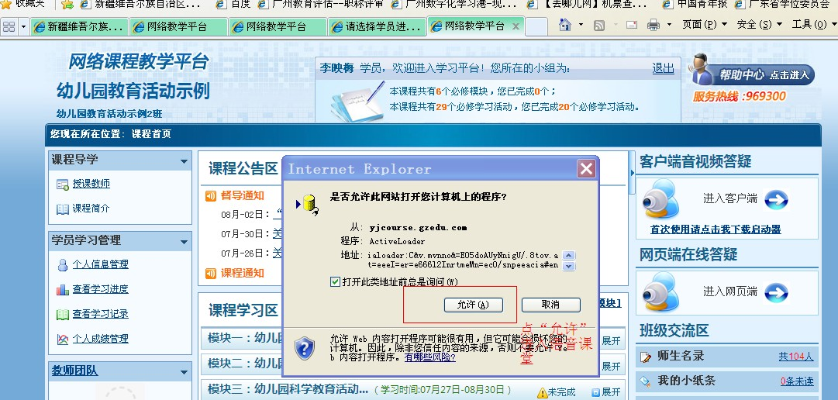
- 登陆客户端界面，使用语音交流；
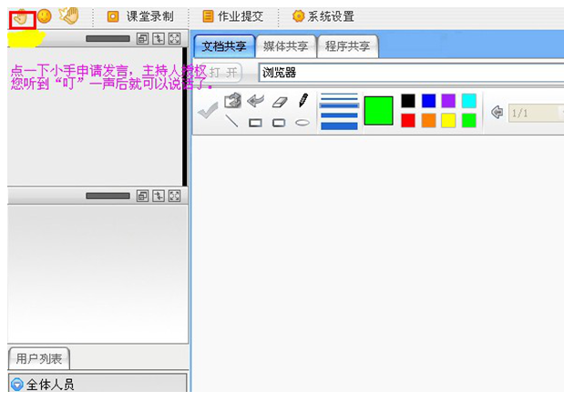

- 对话框输入文字进行交流。
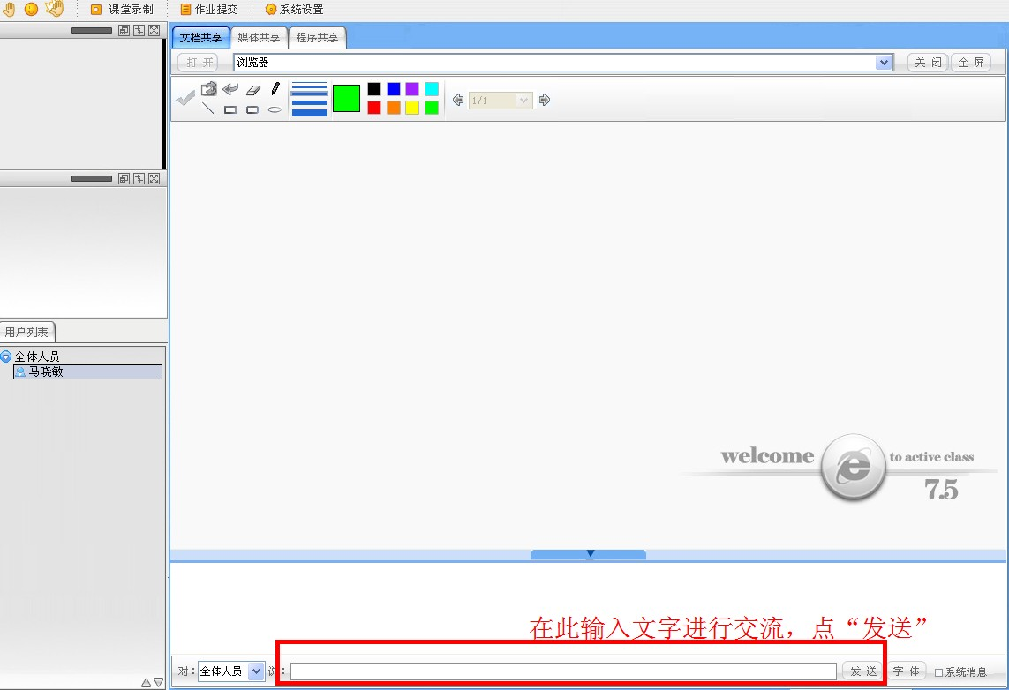

途径二：网页端在线答疑
学习平台右上方“网页端在线答疑”点蓝色圆圈箭头进入在线会议室参与答疑活动，使用耳机音箱等设备收听专家老师的讲座与解答，可在对话框通过文字形式与专家老师互动。
注：仅供文字交流
1）进入网页端
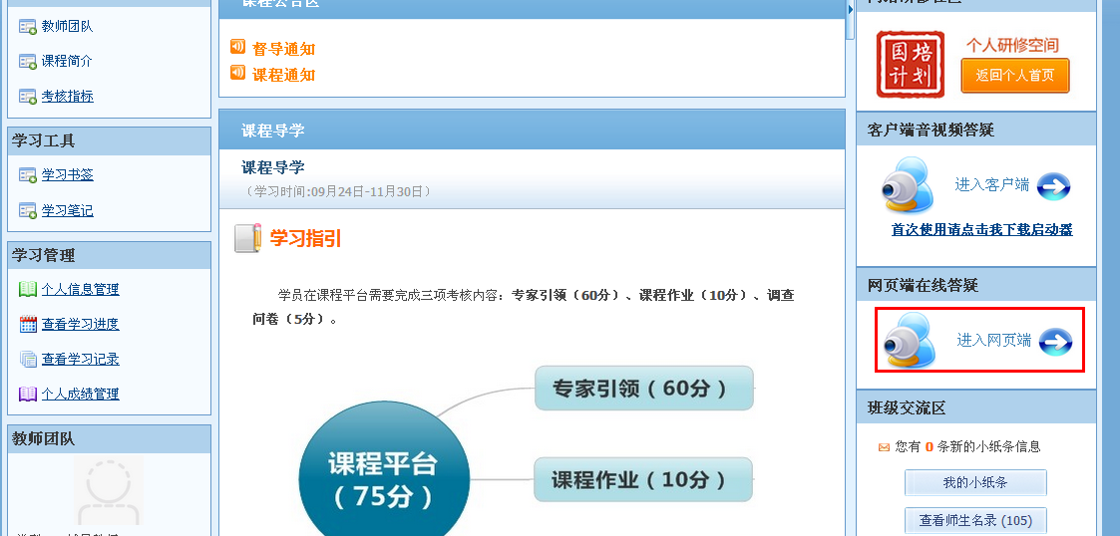

- 对话框输入文字进行交流。


